ОБТЯЖКА И ОТДЕЛКА СХЕМАТИЧЕСКИХ МОДЕЛЕЙ

Подготовка модели к обтяжке на первый взгляд кажется ненужной и никчемной работой. Модель готова, все как будто на своих местах. Но необходимо еще раз выверить модель: нет ли где перекосов, неровностей. Если неровности есть, удалим их ножом или напильником, а потом тщательно зачистим мелкой наждачной бумагой, уберем пыль. Только после этого можно приступать к обтяжке.
Крыло, имеющее один изгиб, обтягивают в два приема, т. е. сначала одну половину крыла, а затем вторую. Крыло с тремя изгибами — в четыре приема. Крылья с односторонней обтяжкой обтягиваются только с одной стороны, с двойной обтяжкой — сначала с нижней, а затем — с верхней. Способов обтяжки летающих моделей довольно много. Познакомимся с двумя из них. 1-й способ.
Заготовив бумагу необходимых размеров с припуском 3—5 см вокруг, смазывают клеем всю обтягиваемую поверхность детали. Клей должен быть жидким, но не стекать и не нависать каплями. После этого осторожно накладывают бумагу, избегая морщин. Начинают обтяжку с одного какого-нибудь конца детали. При этом используется помощь другого авиамоделиста (рис. 107).
Положив бумагу на деталь, ее осторожно натягивают от середины к краям. После просушки припуски удаляют мелкой наждачной бумагой. Шкуркой водят все время лишь в одну сторону — от обтянутой поверхности вниз. Ножницами припуски обрезать нельзя — по краям детали останутся заусенцы. Обклеивать таким способом можно лишь детали схематических моделей, имеющих ровную поверхность и нежный каркас. 2-й способ.
Отличается от первого лишь тем, что после высыхания клея бумагу слегка и равномерно сбрызгивают из пульверизатора. После этого деталь кладут на стол, прижимают ее заднюю кромку, а на лонжерон кладут брусок из тяжелой породы дерева или напильник. Обтяжка при этом способе получается ровная и с хорошим натяжением, однако боится перемены температуры и влажности воздуха. В жаркую погоду натяжение будет слишком увеличиваться, в сырую — ослабевать.
Деталь будет терять свою прочность, при запуске модели может дрожать и сломаться. Применять такую обтяжку можно только летом, в сухую погоду и на тяжелых моделях. Лучше всего модели обтягивать готовой цветной бумагой. Но если ее нет, бумагу можно покрасить. Красят бумагу анилиновыми красками, которые в продаже называются краской для окрашивания материи шерстяной и шелковой.
Высыпем два пакета краски в литровую чистую стеклянную банку, нальем в нее горячей воды до половины и добавим одну чайную ложку соли. Хорошенько растворим краску путем помешивания деревянной палочкой и дадим ей немного постоять. После этого дольем воды, размешаем раствор еще раз, дадим ему остыть. Приготовленная таким образом краска хорошо держится и не линяет. Окраску бумаги производят в фотованночке или противне.
Хорошо для этой цели иметь специальную ванночку из фанеры и дерева (рис. 108). Части ванночки склеим и собьем гвоздями. Ось сделаем из проволоки, трубку из дюралюминия или другого материала, втулку для крепления оси из жести от консервной банки. Для другого конца оси на бортике ванночки вырежем углубление. Чтобы ванночка не пропускала воду, пропита- ем ее горячим стеарином или воском, или покрасим нитрокраской.
Поставим ванночку на стол, нальем в нее столько раствора краски (без отстоя), чтобы она полностью закрыла ось с трубочкой. Вынем ось с трубочкой. Положим на ванночку лист бумаги, предназначенный для окраски. Тот конец, за который мы будем его протягивать, должен свисать с края на см. Поставим ось с трубочкой на место. Они погрузят бумагу в краску.
Начнем осторожно протаскивать лист. Вытащив его весь, дадим краске стечь. После этого повесим на нитку за сухой конец. Высушенную бумагу прогладим теплым утюгом. Полученная таким образом цветная будет нисколько не хуже той, что продается в магазинах. По окончании окрашивания бумаги ванночку хорошо промоем теплой (но не горячей) водой и просушим. Имея бумагу различных цветов, можно очень разнообразно оклеивать модели (рис. 109).
При этом будем помнить, что всякая отделка нужна, прежде всего, для того, чтобы подчеркнуть красоту модели, а также для того, чтобы модель лучше было видно в воздухе и на земле, когда она приземлится. На крыльях модели наклеим буквы и цифры. Буквы — инициалы конструктора или строителя модели, а цифры — порядковый номер построенной им модели. Эта маркировка необходима на соревнованиях, чтобы знать, кому принадлежит модель.
Буквы и цифры вырежем из папиросной бумаги, предварительно покрашенной в черный цвет. Продумаем оформление не только крыльев, стабилизатора и киля, но и других частей модели. Фюзеляж покрасим нитрокраской, воздушный винт, чтобы не утяжелять, красить не будем, но отполируем.
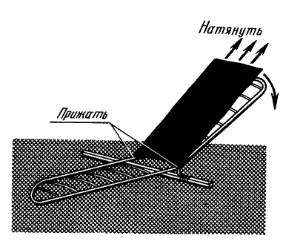
Рис. 107. Обклейка крыла
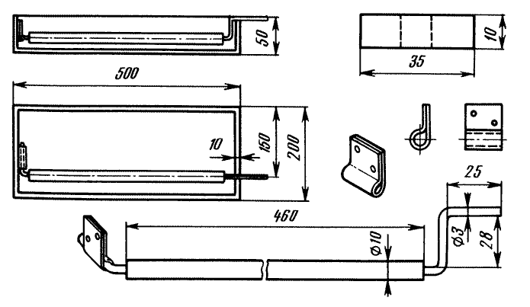
Рис. 108. Ванночка для окрашивания бумаги
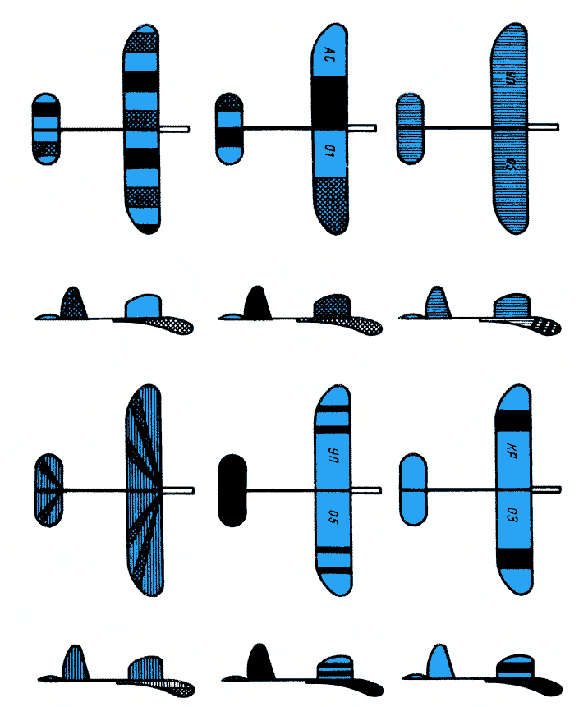
Рис. 109, Примеры отделки схематических моделей

http://masteraero.ru/planer_model-36_bk.php

МЕТАТЕЛЬНЫЙ ПЛАНЕР

Классические метательные планеры имеют цельнобальзовую конструкцию, однако в настоящее время чаще встречаются модели с наборным крылом. При этом нередко бальза заменяется композитными материалами на базе пенопласта марки ПС, шпона, стеклоткани и эпоксидного связующего.
Сегодня мы хотим познакомить читателей с описанием конструкции весьма «летучего»метательного планера, подготовленной с использованием материалов из чешского журнала «Моделярж а модели». Хотим предупредить читателей, что модель эта может быть построена по любой технологии и из любых материалов — важно лишь соблюдение весовых данных, центровки и геометрии планера.
ФЮЗЕЛЯЖ модели выпиливается из твердой бальзы толщиной 5 мм. Снизу к фюзеляжу приклеивается усиление — сосновая накладка сечением 5x2 мм. В головной части фюзеляжа прорезается отверстие под центровочный груз
. КРЫЛО — наборное, состоящее из центроплана и двух консолей. И центроплан, и консоли собираются из обычных (толщиной 2 мм) и усиленных (толщиной 3 мм) бальзовых нервюр, верхнего и нижнего лонжеронов (сосновых реек 5x3 мм), а также сосновых задней (рейка 10x3 мм) и передней (рейка 5x5 мм) кромок.
Центральная часть крыла обшивается бальзой толщиной 1,5 мм. Нижняя поверхность правого крыла в районе плоскости симметрии планера усилена треугольной фанерной накладкой толщиной 1 мм под указательный палец спортсмена. Обшивка крыла — из тонкой лавсановой пленки с использованием клея БФ-2 и электрического утюга.
В крайнем случае можно оклеить крыло калькой или папиросной бумагой с отделкой поверхности эмалитом и нитроэмалью. Крыло стыкуется с фюзеляжем с помощью эпоксидного клея.
КИЛЬ и СТАБИЛИЗАТОР-цельно-бальзовые, из пластин толщиной 1—1,5 мм. Стабилизатор приклеивается эпоксидной смолой к нижней части фюзеляжа внакладку, а киль — в вертикальную прорезь. Центровка модели производится с помощью кусочков олова или свинца, закладываемых в отверстие в головной части планера.
Когда центр тяжести совпадет с точкой на крыле, соответствующей 34 процентам хорды, кусочки олова или свинца сплавляются и грузик фиксируется в отверстии парой накладок из березового шпона или фанеры толщиной 1 мм. Модель отлаживается на парение в вираже диаметром не менее 20 м. При этом регулировка параметров модели производится отгибанием задней части стабилизатора и киля.
Учтите, если после броска модель уходит на пикирование, то это значит, что центр тяжести ушел вперед, при кабрировании модели центр находится явно сзади аэродинамического фокуса крыла планера. При отладке модели главное — добиться плавного перехода ее траектории от набора высоты к планированию или парению. Чтобы время полета было максимальным, необходимо освоить правильное выполнение броска.
Как правило, бросок осуществляется (с предварительным коротким разбегом) одновременными резкими движениями руки, кисти и, что немаловажно, указательного пальца правой руки.
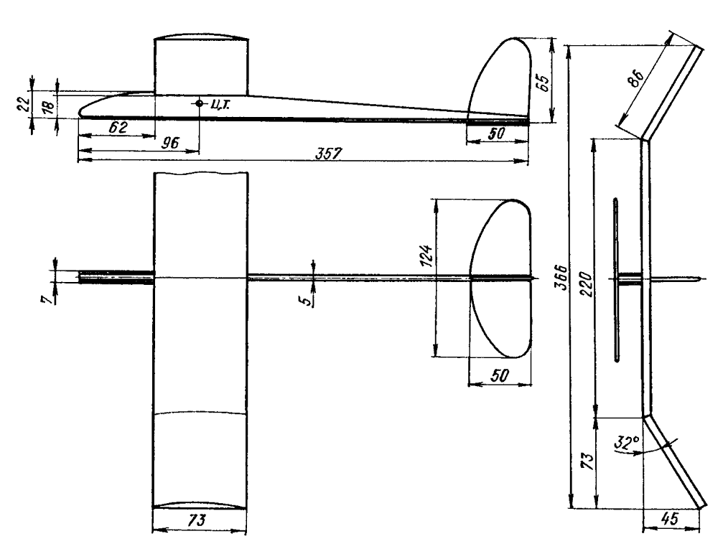
Геометрическая схема метательного планера.
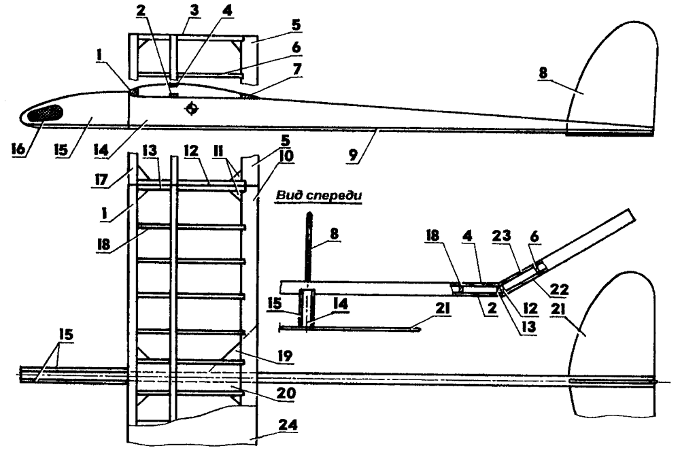
Конструкция метательного планера: 1 — кромка крыла передняя; 2 — полка лонжерона нижняя; 3,12 — нервюра консоли усиленная; 4 — полка лонжерона верхняя; 5 — кромка консоли задняя; 6 — нервюра консоли; 7 — кромка центроплана задняя; 8 — киль; 9 — усиление фюзеляжа; 10 — кромка центроплана задняя; 11 — усиление консоли и центроплана; 13 — нервюра центроплана усиленная; 14 — фюзеляж; 15 — накладка; 16 — груз центровочный; 17 — кромка консоли передняя; 18 — нервюра центроплана; 19 — накладка (только на правом крыле); 20 — зашивка центральной части крыла; 21 —стабилизатор; 22 — полка лонжерона консоли, нижняя; 23 — полка лонжерона консоли, верхняя; 24 — обшивка крыла.
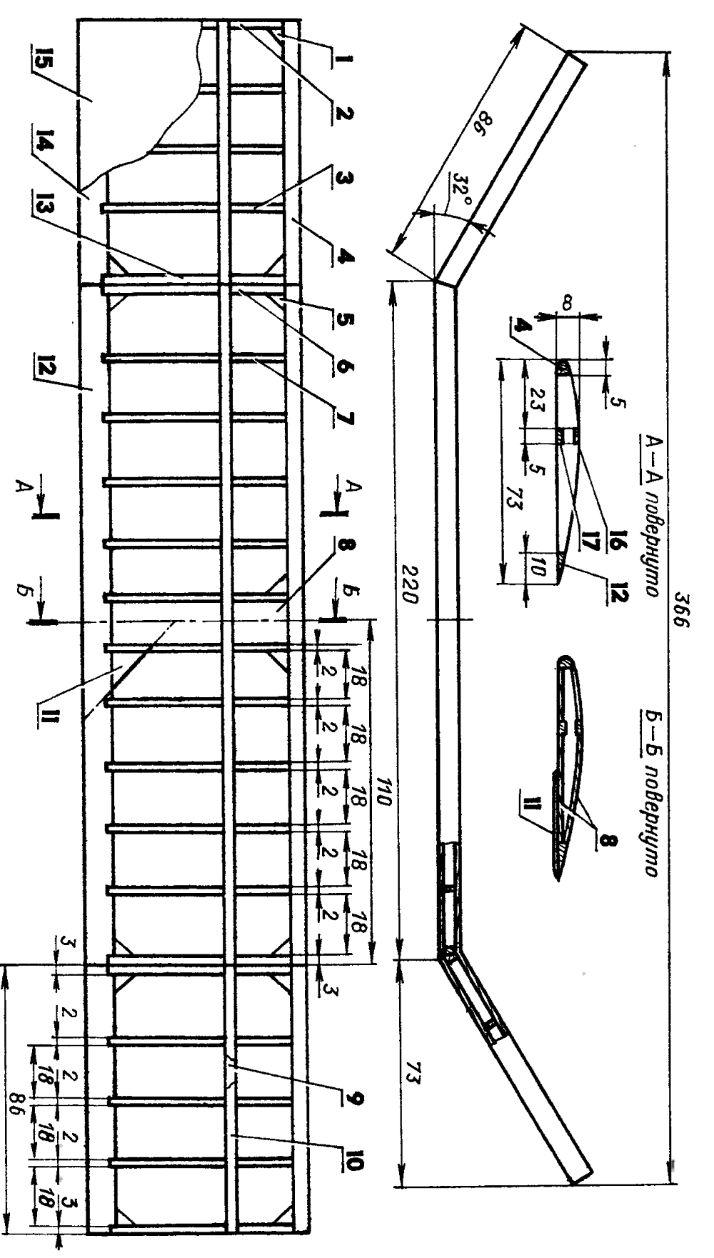
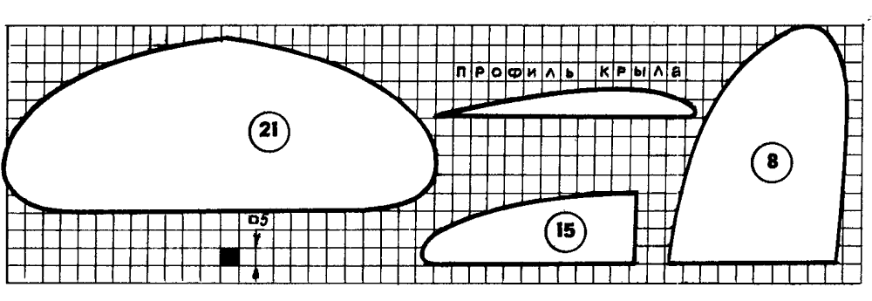
Конструкция крыла: 1,5 — усиление (бальза s1,5); 2, 6, 13 — нервюры усиленные (бальза s3); 3, 7 — нервюры (бальза s2); 4 — кромка передняя (сосна, рейка 5x5); 8 — зашивка (бальза s1,5); 9 —лонжерон консоли нижний (сосна, рейка 5x3); 10 — лонжерон консоли верхний (сосна, рейка 5x3); 11 —накладка (фанера s1); 12 — кромка центроплана, задняя (сосна, рейка 10x3); 14 — кромка консоли задняя (сосна, рейка 10x3); 15 — обшивка крыла; 16 — полка центроплана верхняя (сосна, рейка 5x3); 17 — полка центроплана нижняя (сосна, рейка 5x3).

http://masteraero.ru/planer_model-1.php

МОДЕЛЬ ПЛАНЕРА УНИВЕРСАЛЬНОГО ТИПА

Как сделать планер своими руками. Дальнейшее развитие класса моделей планеров потребовало роста эффективности динамостарта. Дополнительное увеличение высоты взлета на 2-4 метра (по сравнению со стартами на прежних моделях) расширяет возможности попадания в термик, — с каждым набранным метром высоты существенно возрастает влияние силы восходящих потоков. Но, пожалуй, эффективность динамостарта еще более важна в дополнительных турах, когда модели летят «на качество».
В итоге изменения правил соревнований (время в первых турах 3,5 минуты, а в дополнительных — 5, 7, 9 и т. д. минут) потребовали нового, еще более активного конструкторского поиска. Новым требованиям отвечает представляемый сегодня планер, построенный в 1997 году. Созданию этой модели предшествовала большая теоретическая и экспериментальная работа. Можно отметить, что первоначальные варианты подобного планера изготавливались с 1992 года. Уже тогда официальные старты показали перспективность дальнейшей работы над этой техникой. Интересно, что по геометрическим параметрам исходная модель лишь немного отличалась от описываемой сегодня.
А вот конструкция планера и механизация за прошедшее время изменились значительно. Новое жесткое крыло позволяет повысить энергичность старта за счет скорости разгона. Усовершенствованная механика обеспечивает увеличение высоты взлета за счет двойной «зажимки» стабилизатора, более стабильный выход после «прострела», и хорошую успокаеваемость модели благодаря второй «отжимке» (она срабатывает через 18-22 секунды). Результаты, показанные с этой моделью МСМК Сергеем Панковым в прошедшем сезоне таковы: первое место на Чемпионате России и призовые места на нескольких этапах Кубка России.
Кроме этого, Юрий Титов из Ногинска, выступая с аналогичным планером (крылья были собранны на стапелях авторов данной статьи) на первых же соревнованиях этапа Кубка России (май, город Орел) занял второе место. Прежде чем начать разговор 0 конструкции, отметим, что основное внимание в статье уделено наиболее важной теме — технологии изготовления, регулировке модели и ее механики. Чертежи крыла и стабилизатора здесь не приводятся. Эти элементы практически идентичны по схеме и профилировке планеру, представленному вашему вниманию в журнале №2 за 1999 год. Небольшие изменения претерпели лишь размах и сужение крыла, поэтому дублировать уже опубликованные чертежи было бы бессмысленно.
Крыло модели планера
Кессон центроплана отформован на смоле горячего отверждения из двух слоев углеткани толщиной 0,08 мм с направлением волокон ±45°. Технология формовки неоднократно описывалась в различных статьях. Поэтому сейчас можно ограничиться лишь наиболее важной информацией. Первый слой углеткани шириной 45 мм кладется под +45°. Второй, шириной 95 мм, — перпендикулярно первому. А третий полностью повторяет первый. Перехлёст слоев по передней кромке составляет 3-5 мм. Цельноформованный лонжерон значительно отличается в лучшую сторону по жесткости и весу от лонжеронов, изготовленных по старой технологии.
Полки (в корне консоли сечение 1 х 9 мм, в месте стыка с «ухом» — 0,5 х 3 мм) предварительно формуются из высокомодульной угленити. Вкладыш вырезан из пенопласто-подобного материала «рохасель». Стенки — импортный углетканевый «чулок» с направлением волокон ± 45°. В корневой части между полками лонжерона вклеен отдельно отформованный стекло-пластиковый «пенал» для штыря. Внутри кессона расположена передняя кромка из бальзы толщиной 2,5 мм и бальзовые носики толщиной 1,2 мм (удельный вес материала 0,14 г/см3). Задняя кромка углеплас-тиковая, толщиной 0,8 мм. Ее ширина равна 3,5, 2,5 и 1,5 мм в корне, на концах центроплана и консоли соответственно. «Ушки» также кессонной конструкции. Кессон отформован из одного слоя импортного углеполотна толщиной 0,1 мм и с направлением слоя ±45°. Лонжерон собран из двух углепластиковых полок одинакового сечения и бальзовой стенки с продольным направлением слоев.
По краю кессона бальзовая стенка усилена слоем углепластика толщиной 0,1 мм (направление волокон ±45°; углепластик берут из обрезков кессонов «ушек»). Сечения полок лонжеронов 3,2 х 0,5 мм в корне и 1,0x0,2 мм на конце. Лонжероны обмотаны нитью СВМ диаметром 0,08 мм с шагом 5 мм. Передняя кромка толщиной 2,5 мм. Носики толщиной 1,2 мм сделаны также из бальзы (плотность 0,12 г/см3). Технология изготовления нервюр такова. Сначала подготавливается блок-заготовка (она переклеена из бальзы так, чтобы слои древесины в будущих нервюрах были бы вертикальными; ширина блока подбирается с учетом толщины фрезы, — при последующем распиле не должно остаться лишних нервюр). Одна из поверхностей заготовки выводится по нижнему контуру профиля крыла. Затем, на специальной колодке, рабочая поверхность которой также должна повторять нижний обвод профиля, обрабатывается верхняя часть блок-заготовки.
Спрофилированная заготовка с применением той же колодки армируется снизу и сверху углепластиком, заранее отформованным из двух слоев углеленты ЭЛУР толщиной 0,08 мм. Процесс приклейки углепластика ведется с применением смолы ВК-9 в вакуумном мешке. При этом в местах передней и задней кромок вставляются специальные извлекаемые вкладыши, а для прижима сверху всего «бутерброда» накладывается текстолит толщиной 0,5 мм. Полученный армированный блок распиливается на «пилораме» на нервюры. Для изготовления крыла понадобится сделать несколько таких блоков — на оба центроплана и «ушки», а также для «локтевых» и корневых нервюр.
Сборка крыла ведётся на смоле ВК-9 на специальных стапелях, обеспечивающих заранее заложенные крутки. На внутреннем (по виражу) полукрыле центроплан должен иметь крутку +0,7 мм и «ушко» -2,5 мм. На внешнем полукрыле центроплан закручен на -0,5 мм и «ушко» на -3,0 мм. Кессонные оболочки лобика приклеиваются на стапелях, — это позволяет точнее соблюсти профиль. Крыло обтянуто бумагой «полиэстер» с перегибом ее по задней кромке и три раза покрыто лаком «цапон». Консоли ставятся на штырь 0 6,5 мм длиной 160 мм, отшлифованный из стали 65С2ВА твердостью 59 HRC.
Стабилизатор модели планера
Имеет каркас, выполненный из бальзы удельным весом 0,1 г/см3. Передняя кромка сделана из рейки шириной 3 мм. Задняя кромка углепластиковая, сечением 1,6x0,45 мм. Сечения полок лонжерона — 2,8 х 0,4 мм в корне и 0,6 х 0,2 мм на конце. Между полками поставлена бальзовая стенка. Нервюры, вырезанные из бальзы толщиной 0,9 мм, армированы углепластиком 0,1 мм. Стабилизатор обтянут металлизированной лавсановой пленкой толщиной 6 мкм с перегибом по задней кромке. В зоне установки турбулизатора на стабилизатор сначала клеится полоска бумаги шириной 5 мм и уже на нее х/б нить №10.
Фюзеляж модели планера
Cостоит из носовой части и отъемной хвостовой балки. Передняя часть фюзеляжа изготавливается из стекло-углепластика толщиной 0,8-0,9 мм методом формовки в пресс-форме. Получаемые таким образом половинки обрабатываются, в них вклеиваются необходимые ложементы, после чего они стыкуются. Готовый «носик» красят полиуретановой краской. Компоновка «носика» такова. В передней части находится отсек для балласта. Далее размещен радиомаяк (облегчает поиск приземлившейсямодели). Затем располагается 5-командный таймер, и буксировочный крючок динамического старта.
За крючком вверху — трехпозиционный механизм «бабочки» конструкции Макарова-Кочкарёва, который управляет углами установки консолей крыла при буксировке модели и в свободном полете. В левой стенке «носика» выполнен люк большого размера, закрываемый легкосъемной крышкой. Этот люк обеспечивает свободный доступ ко всем элементам механики, упрощает их обслуживание и регулировку.
Таймер модели планера
Имеет следующие конструктивные особенности. Дорожка спирали Архимеда выполнена из двух деталей — спирали и внешней дорожки с 10 пазами. Такое решение позволяет легко перенастраивать время отработки стабилизатора, используя все время один зуб спирали, — это повышает надёжность старта. Пружина собрана из двух частей. Короткая часть выполнена из стали толщиной 0,35 (длина около 180 мм). Длинная тонкая часть (звонковая пружина от будильника «Слава») стыкуется с короткой без заклепок, с помощью «замка». При первом обороте таймера в течение 5 секунд работает первая (внешняя) пружина. Затем работает тонкая пружина, поэтому последующие обороты длятся более минуты. Время работы часового механизма превышает 14 минут.
Хвостовая балка модели планера
Тформована из двух слоев углеткани толщиной 0,08 мм, трех слоев стеклоткани 0,03 мм и одного слоя дюралюминиевой фольги толщиной 0,025 мм. Вес хвостовой балки равен 13 г. Технология изготовления предусматривает пропитку специальной немецкой смолой заранее раскроенной стеклоткани на стапеле (стапель покрыт пленкой, — в противном случае может быть недостаточно пропитан стекло-углепластик). Сверху на стеклоткань выкладывается раскроенная углеткань, которая также пропитывается. Очередность слоев: первый слой — стеклоткань, второй и третий слои — стеклоткань и углеткань. Край стеклоткани должен выступать за границу последнего слоя на 3-5 мм.
Полученный «сэндвич» наматывается на оправку. Сверху накладывается титановая цулага, и все туго обматывается магнитофонной лентой. Сушка длится 15 часов при комнатной температуре, затем несколько часов при температуре 50-60'С, и, наконец, балка прокаливается. После снятия пленки и цулаги балка вышкуривается, и на нее накладывается на разведенном клее «Момент» дюралюминиевая фольга. Изделие вновь туго обматывается магнитофонной лентой и сушится 1 час при температуре 80'С.
Киль модели планера
Выполнен в виде наборного каркаса из легкой бальзы, и обтянут лавсановой пленкой толщиной 5-6 мкм. В конце хвостовой балки размещены элементы механизма перебалансировки стабилизатора, срабатывающие при динамическом старте. Это два грибка с регулировочными гайками и два откидывающихся кронштейна с роликами. При взлете на леере механика обеспечивает одинаковые установочные углы обоих полукрыльев. При полете на леере внутреннее полукрыло имеет больший установочный угол. Кронштейны с роликами стоят вертикально и обеспечивают «буксировочное» положение стабилизатора. При старте, в момент сброса леера, крючок отходит назад и включает таймер.
Модель интенсивно поднимает нос, и угол тангажа увеличивается до 90°. Через 0,15 секунды срабатывает первая команда таймера. Кронштейн «I» с роликом откидывается. В результате модель продолжает взлет на меньших углах, при которых снижается сопротивление модели и, как следствие, увеличивается высота взлета. Затем, через 0,5 секунды, срабатывает вторая команда таймера. Кронштейн «II» откидывается, и модель резко опускает нос. При хорошо отлаженном старте этот участок полета заканчивается, когда угол тангажа становится равным нулю, и одновременно, скорость модели достигает своего балансировочного значения. В этот момент срабатывает третья команда таймера. Упругая тяга соскакивает, и стабилизатор отклоняется на чуть меньшие углы, чем в балансировочном положении (определяемые регулировочной гайкой М2,5). Одновременно с этим срабатывает механизм «бабочки».
Правое полукрыло отклоняется в положение, соответствующее свободному полету. Еще через 22 секунды срабатывает четвертая команда, и стабилизатор отклоняется в балансировочное положение, определяемое регулировочной гайкой М1,6 на грибке. По истечении заданного времени полета срабатывает пятая команда таймера. Стабилизатор вместе с грибками поднимается, и модель садится. Реализованный в модели способ динамического старта с перебалансировкой позволяет получить достаточно высокий, стабильный старт и наилучший режим планирования.
(Автор: С. Панков, А. Рязанцев. П. Хорошев. источник журнал Моделизм спорт и хобби)
Модель планера класса F1A
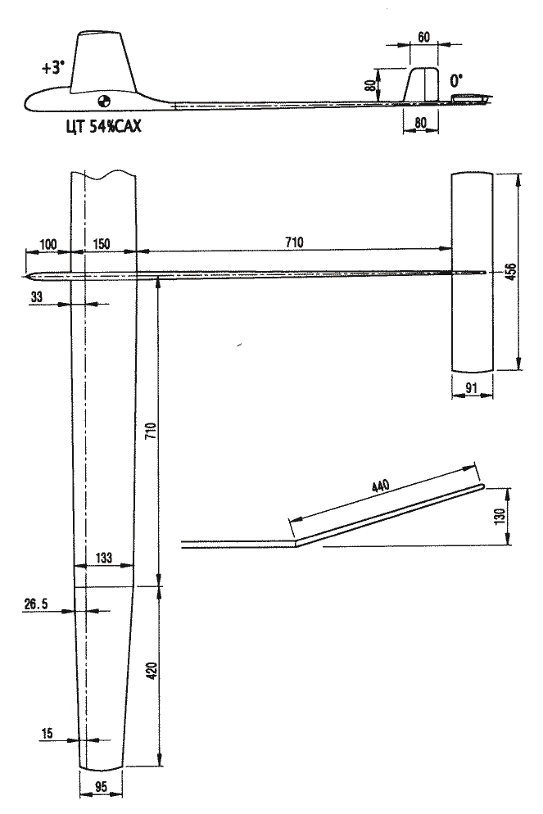
Размах крыла 2260 мм
Площадь крыла 29,827 дм2
Площадь стабилизатора 4,15 дм2
Масса крыла 180 г
Масса стабилизатора 6,5 г
Масса модели 412 г
Носовая часть фюзеляжа
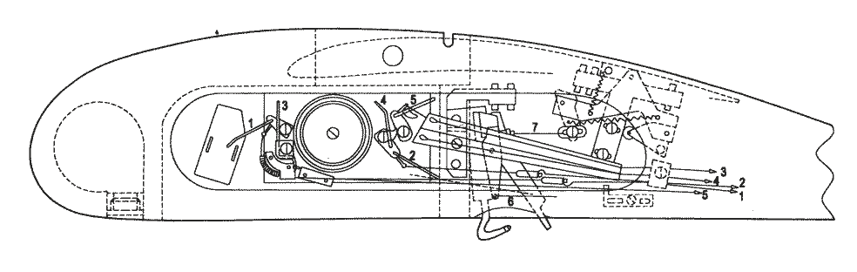
Таймер: Порядок срабатывания соответствует номеру кронштейна. Тяги: 6-киль 7-бабочка
Схема компоновки механизации перспективного планера класса F1A
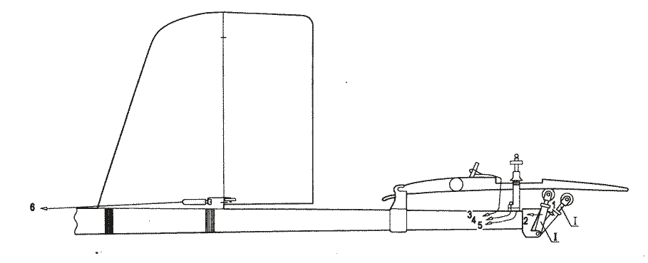
Хвостовая часть балки фюзеляжа и оперение

http://www.masteraero.ru/planer_model-14.php

МОДЕЛЬ ПЛАНЕРА "ЮНИОР"

И еще одна несложная модель метательного планера .Скомпонованная по двухбалочной схеме, она проста, «летуча» и весьма эффектна в полете. Носовая часть модели вырезается с помощью лобзика из сосновой дощечки толщиной 8 мм. При этом необходимо оставить небольшой припуск, который убирается с помощью напильника и «шлифовалки».В обозначенном на чертеже месте засверливается отверстие диаметром 3 мм под буковый или стеклопластиковый штырь для крепления крыла. Для хвостовых балок и ограничительных реек понадобятся сосновые заготовки квадратного сечения 3x3 мм.
Проследите, чтобы эти рейки были ровными и не имели сучков и косослоя. Крыло, накладки, стабилизатор и кили вырезаются из картона толщиной от 0,3 до 0,5 мм. Важно, чтобы направление волокон материала совпадало с длинной стороной этих деталей. Сборка метательного планера «Юниор» производится с помощью универсального клея «Момент». При сборке необходимо помнить, что крыло к носовой части модели не приклеивается, а закрепляется на ней резиновым кольцом. Перед установкой концы крыла следует немного отогнуть вверх — точно так же, как это сделано на модели «Пионер».
Постарайтесь, чтобы отгибы были одинаковыми относительно плоскости симметрии модели. Летные характеристики «Юниора» практически такие же, как у «Пионера». Соответственно, приемы запуска этой модели не отличаются от тех, что приведены для предыдущей модели.
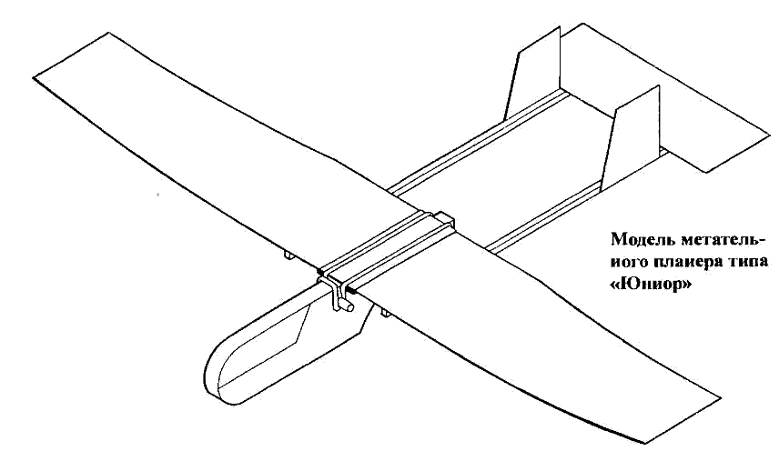
Общий вид планера "ЮНИОР"
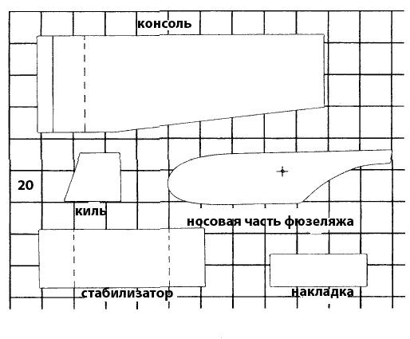
Контуры основных элементов модели
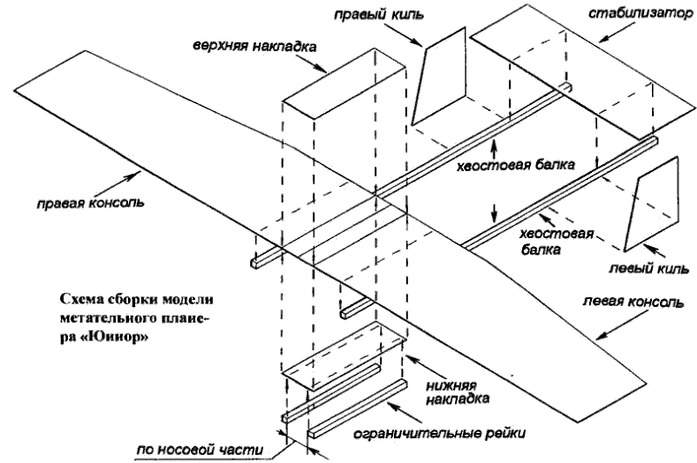

http://masteraero.ru/mp-10.php

МЕТАТЕЛЬНЫЙ МИНИ-ПЛАНЕР «ИГЛА»

Для изготовления мини-планёра «Игла» вам понадобятся липовые или сосновые пластины толщиной 1 мм и 2 мм, а из инструментов — лобзик, нож и наждачная бумага. Сначала из пластины толщиной 2 мм вырезаются заготовки крыла и фюзеляжа, а из 1-мм пластины — заготовки киля и горизонтального оперения.
Далее с помощью шкурки заготовке крыла придаётся удобообтекаемый профиль — сечение его показано на одном из рисунков. Профиль киля и горизонтального оперения попроще — скруглённый спереди и слегка заострённый сзади. Обработанные и отшлифованные заготовки собираются с помощью клея. Для этого вполне подойдут ПВА, «Момент», а также «Вулкан».
Последний предназначен для закрепления на потолке пенопластовых плит, однако неплохо склеит детали предлагаемых моделей. В процессе сборки необходимо контролировать «геометрию» мини-планёра — на отсутствие крутки крыла, перекосов горизонтального оперения относительно плоскости симметрии модели. При склейке крыла консоли следует фиксировать под углом в 3 — 5 градусов к горизонтальной плоскости, что сделает полёт модели более устойчивым.
При желании модель можно окрасить — для этого лучше всего использовать нитроэмаль подходящего цвета в аэрозольном баллончике. Запускать такую модель можно с руки или воспользоваться резиновым жгутом из нескольких нитей. Если сделать несколько мини-планёров, то можно устроить соревнования — на продолжительность или на дальность полёта.
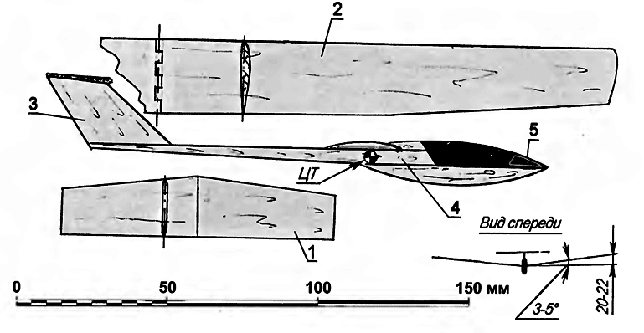
Метательный мини-планёр «Игла»: 1—стабилизатор (липа или бальза s1); 2—консоль крыла (липа или бальза s2); 3—киль (бальза s2); 4—фюзеляжная балка состоит из трёх деталей, как показано на рисунке (липа, s2); 5—центровочный груз(олово, свинец)

http://masteraero.ru/planer_model-33_bk.php

ПИЛОТАЖНЫЙ МЕТАТЕЛЬНЫЙ МИНИ-ПЛАНЕР ПОЛУКОПИЯ «АКРОБАТ»

Метательный мини-планёр «Акробат» сделан в виде полукопии спортивного самолёта — при его запуске в зависимости от силы броска, угла установки крыла, его крутки, а также угла установки горизонтального оперения «Акробат» будет выполнять петлю, иммельман, бочку и другие, более замысловатые фигуры пилотажа.
Для проведения демонстрационных полётов имеет смысл сделать несколько одинаковых самолётиков, отрегулировав каждый на одну определённую фигуру. Для упрощения регулировки имеет смысл врезать в руль направления и концы консолей пластины из тонкого листового алюминия — лучше всего для этого использовать банку из-под газированных напитков. Технология изготовления и сборки модели практически не отличается от той, что использовалась при сборке мини-планёра «Игла».
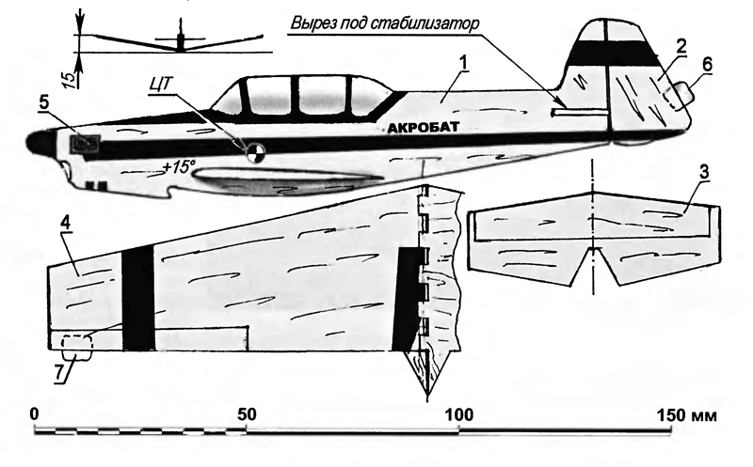
Пилотажный метательный планер-полукопия «Акробат»: 1—фюзеляжная балка (липа или сосна s2); 2—вертикальное оперение (липа s2 ); 3—стабилизатор (липа s1); 4—консоль крыла (липа, s3); 5—груз (олово или свинец); 6—регулировочная пластина руля направления (листовой алюминий, s0,l); 7—регулировочная пластина элерона (листовой алюминий, s0,l)

http://masteraero.ru/planer_model-34_bk.php

ПРОСТАЯ МОДЕЛЬ ПЛАНЕРА ИЗ ГОФРОКОРТОНА

Модель планера их гофрокартона. Как показывает история авиастроения, летательный аппарат можно сделать практически из любого материала Первые аэропланы собирали из бамбука и перкаля, позднее авиационными материалами стали ель да сосна, их вскоре сменили дюралюминий и магниевые сплавы, ну а сегодня высокие скорости требуют применения титана и высокопрочных сталей.
Те же проблемы подчас встают и перед авиамоделистами, подбирающими для своих моделей новые материалы Бальза, сосна, авиационная фанера, пенопласт, панели-сандвичи, сверхлегкие оболочки из композитов.. И каждый раз попытки использования новых материалов сопровождаются традиционным вопросом «Полетит или не полети '?» Именно такой вопрос возник и у меня, когда я обратил внимание на обычный упаковочный гофрокартон — из такого делают и коробки для компьютеров, и ящики для пивных бутылок.
Материал, склеенный из крафт-бумаги, напоминает авиационные сандвичевые панели с сотовым заполнением он весьма жесткий, прочный, легко обрабатывается и склеивается — чем не основа при создании авиамоделей' Так полетит или не полетит? Хорошей проверкой прочностных и аэродинамических свойств гофрокартона стало изготовление простейшего схематического планера. Чтобы соблюсти чистоту эксперимента, все его элементы — от крыла до фюзеляжа — были сделаны именно из этого материала.
Прежде всего — об основном инструменте, с помощью которого был выполнен планер, — острозаточенном ноже-резаке. Лучше всего, конечно, использовать покупной — такой показан на одной из фотографий. Однако вполне подойдет и самодельный, идеально заточенный нож-косячок. Учтите, что при резке гофрокартона тупым инструментом заготовки получаются неровными («лохматыми»), непригодными для дальнейшего использования.
Несколько слов о клее, с помощью которого из отдельных деталей собирается планер. Практика показала, что наиболее удобным в работе и прочным является монтажный клей «жидкие гвозди» — он обладает прекрасной адгезией и малой усадкой, а клеевой шов — повышенной прочностью. К тому же таким клеем можно даже шпаклевать торцы панелей из гофрокартона.
И еще — перед началом работы приобретите десяток бельевых прищепок — они помогут вам при склейке отдельных элементов модели Несколько слов о самом планере. Он представляет собой высокоплан с прямоугольным крылом с выраженной V-образностью. Стабилизатор — также прямоугольной формы. Очертания плоского фюзеляжа—типичные для такого рода планеров.
Масса готовой модели составляет около 80 г. Для начала следует подобрать качественный гофрокартон — желательно, чтобы одна из его сторон была покрыта тонкой самоклеющейся пленкой (в коробках из такого материала, как правило, транспортируют бытовые электронные приборы).
При разметке на гофрокартоне контуров фюзеляжа, крыла, стабилизатора и киля нужно иметь в виду, что гофры должны располагаться вдоль длинных сторон этих деталей. Крыло планера состоит из двух полукрыльев, соединенных с помощью двух отрезков дюралюминиевых спиц для вязания, согнутых в виде буквы «V» — диаметр их выбирается таким, чтобы они плотно вставлялись в гофры на полукрыльях.
При сборке на торцы полукрыльев наносится слой клея «жидкие гвозди». Фюзеляж модели склеивается из трех гофрокартонных заготовок. Одновременно в его хвостовую часть заклеивается и киль. После высыхания «жидких гвоздей» фюзеляж по контуру обрабатывается острозаточенным ножом, а затем оклеивается бумажной полоской.
Далее на фюзеляже прорезается ложемент под крыло (угол его относительно продольной оси фюзеляжа составляет около 3 градусов), а также паз под стабилизатор. Следует иметь в виду, что все прорези следует делать сразу, одномоментно — особенности материала не дают мастеру возможности для каких-либо последующих исправлений. При сборке планера все стыки как следует, промазываются клеем.
Крыло приклеивается к фюзеляжу «внакладку», а затем, после высыхания «жидких гвоздей» дополнительно закрепляется парой миниатюрных клиньев, выструганных из древесины предварительно под них прокалывается шилом отверстие, в которое вводится клей и затем загоняется клин. После сборки и окончательного отверждения клея модель следует отбалансировать — центр ее тяжести должен располагаться на линии 25 процентов хорды крыла.
Чтобы добиться этого, носовую часть планера придется загрузить — проще всего сделать это с помощью свинца, последовательно добавляя в зону загрузки небольшие кусочки этого металла. Далее они сплавляются в единый грузик и расплав выливается в форму — например, в отрезок алюминиевой трубы.
Получившийся диск затем заклеивается в носовую часть фюзеляжа. В процессе облета модели может оказаться, что несимметричности и крутки аэродинамических поверхностей (крыла, стабилизатора и киля), образовавшиеся при сборке, приводят к незапланированным кренам, виражам, пикированию или кабрированию, из-за которых можно вдребезги разнести планер в первом же полете.
В этих случаях неплохо оснастить модель отгибающимися аэродинамическими поверхностями — элеронами, рулями направления и высоты, сделать которые можно из тонкого плотного картона. Отгибая в процессе пробных запусков тот или иной рулевой элемент, добиваются вполне устойчивого полета. Сбалансированный таким образом планер можно запускать и с леера — нужно только снизу в переднюю часть фюзеляжа вклеить буксировочный крючок
(Автор: И.МНЕВНИК)
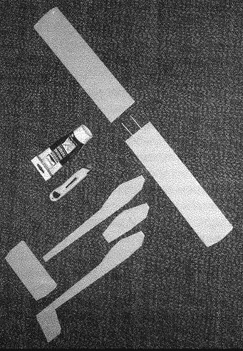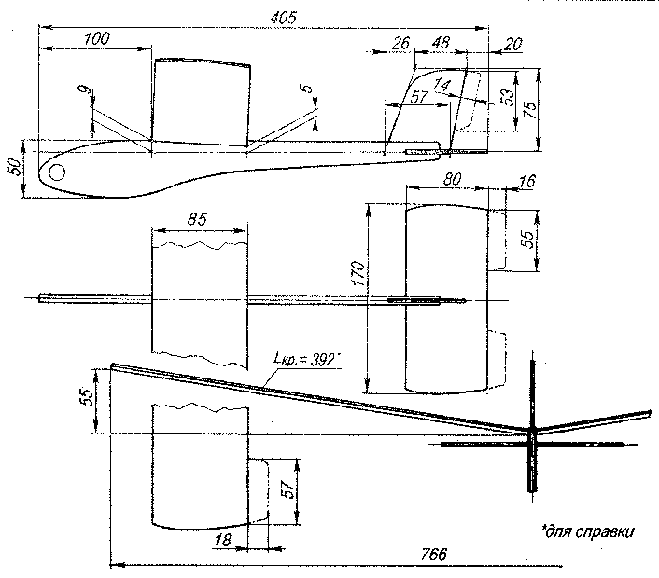
Гофрокартонные заготовки для изготовления модели

Геометрическая схема модели планера из гофрокартона
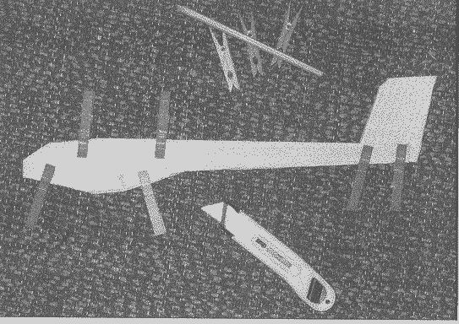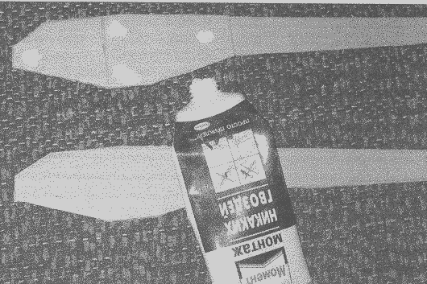
Склейка фюзеляжа — для фиксации его элементов использовались бельевые прищепки

Нанесение монтажной) клея на заготовки фюзеляжа
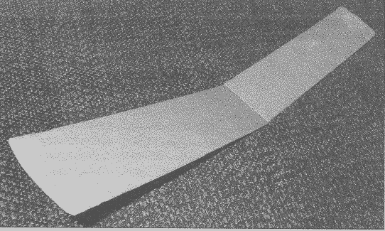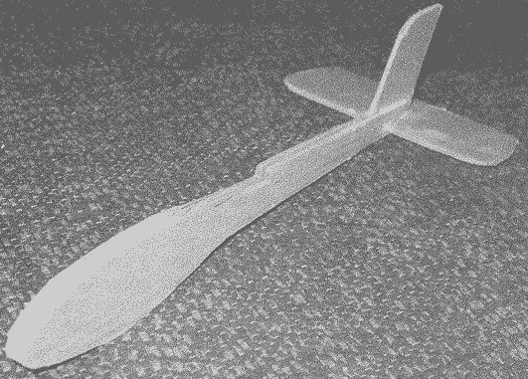
Так выглядит крыло после склейки

Собранный фюзеляж модели
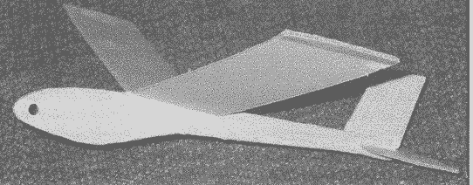

Модель к полету готова. В передней части фюзеляжа располагается свинцовый груз

http://masteraero.ru/planer_model-40_bk.php

МОДЕЛЬ МЕТАТЕЛЬНОГО ПЛАНЕРА - ПОЛУКОПИЯ САМОЛЕТА Су-24

Модель метательного планера разработана и изготовлена в лаборатории авиамоделирования. Центра детского и юношеского технического творчества города Рыбинска для начинающих авиамоделистов. Прототипом стал современный сверхзвуковой бомбардировщик с изменяемой геометрией (стреловидностью) крыла Су-24, стоящий на вооружении российских ВВС. Запуски таких моделей планеров всегда вызывают интерес, как у кружковцев, так и у зрителей.
А благодаря простоте изготовления модель этого реактивного самолета пользовалась большим успехом в загородных детских центрах. Материалы для полукопии понадобятся самые доступные: лист пенопласта ПС-4-40 (300x210x3 мм), 3-мм фанера для носика, авиамодельная резина и клей ПВА. А из инструментов потребуются лишь скальпель, маркер, карандаш, линейка, ножницы и булавки. Изготовление модели. Большинство деталей вырезается из пенопласта.
Из фанеры делается только носик. Обрабатывать пенопласт лучше всего терморезаком, режущим элементом которого служит накаляемая электрическим током нихромовая проволока. Начинающим моделистам удобнее всего размечать контуры деталей по предварительно изготовленным шаблонам из плотного картона, ну а ребята постарше могут воспользоваться методом перенесения конфигурации деталей с чертежа на пенопласт и фанеру с помощью копировальной бумаги.
Чтобы чертеж при этом не портился, его имеет смысл предохранить полиэтиленовой пленкой. Изготовление модели планера начинается с разметки на 3-мм листе пенопласта с габаритами 300x210 мм контуров деталей модели. Работа эта должна проводиться с максимальной точностью — от этого зависят летные качества полукопии. Носовая часть размечается на листе 3-мм фанеры. Следует учесть, что для модели требуются двойной комплект консолей крыла и боковин фюзеляжа и шесть комплектов пилонов подвески вооружения.
Следующая операция — вырезка острым скальпелем по разметке всех пенопластовых деталей. При этом желательно пользоваться металлической линейкой. Начинающим моделистам эту операцию лучше выполнять ножницами. Торцы вырезанных деталей необходимо выровнять шкуркой. Самая сложная и трудоемкая часть модели — носовая: она выпиливается лобзиком из 3-мм фанеры и обрабатывается напильником и шкуркой. Паз для зацепления резинки катапульты запуска модели не должен иметь острых кромок, в противном случае резина на них быстро перетрется.
Сборка пенопластовых частей осуществляется на клее ПВА с использованием для временной фиксации деталей друг относительно друга обычных портновских булавок. Именно таким образом сначала приклеивается стабилизатор к верхней части фюзеляжа. Если клей густоват, то перед работой его следует немного разбавить водой для лучшего промазывания поверхностей.
Боковины и верхние части мотогондол соединяются булавками, после чего стыки изнутри промазываются клеем. На торце, нижних частей мотогондол наносится клей, и они вклеиваются между боковинами с фиксацией их между собой булавками. Далее нужно выбрать необходимую стреловидность поворотных (на прототипе) консолей крыла и приклеить их к центроплану, вставив корневые их части в прорези в боковинах фюзеляжа, после чего вклеить перемычку в середину хвостовой части фюзеляжа.
После окончательного высыхания клея технологические булавки, которыми фиксировались склеиваемые детали, извлекаются, а носовой элемент модели стыкуется с коробкой фюзеляжа и стыки аккуратно промазываются изнутри клеем ПВА. В задней части фюзеляжа планера приклеивается киль с временной фиксацией его все теми же булавками. Поверх фюзеляжа модели приклеивается гаргрот, вырезанный также из пенопластовой полоски. После высыхания клея на свои места в соответствии со сборочной схемой модели устанавливаются пилоны подвески вооружения.
Отделка модели метательного планера
Как уже упоминалось, метательная модель планера представляет собой полукопию современного сверхзвукового бомбардировщика, поэтому желательно окрасить ее в соответствии с окраской самолета-прототипа. Рекомендуем использовать для этого несмываемые фломастеры-маркеры, с помощью которых можно изобразить контуры элеронов, закрылков, руля направления, технологические стыки, воздухозаборники, а также звезды и бортовые номера.
Для большей копийности можно окрашивать модель нитроэмалью светло-синего цвета аэрографом. Лучше всего делать это в специальном проветриваемом помещении или на открытом воздухе, вдали от огня. При пользовании аэрографом, заправленным нитроэмалью, рекомендуется держать его на расстоянии 150—200 мм от модели для того, чтобы не допустить растворения пенопласта; краску при этом следует разводить только ацетоном. Балансировка модели.
На сборочной схеме полукопии указано положение ее центра тяжести (ЦТ), гарантирующее усточивый полет модели, имеющей стреловидность консолей крыла 35°. При изменении стреловидности в большую или меньшую сторону центровка подбирается экспериментально с помощью пластилина, добавляемого в носовую или хвостовую часть самолета.
Регулировка и запуск модели метательного планера
Перед запуском с катапульты модель следует отрегулировать в планирующих испытательных полетах с руки. Если модель устойчиво планирует и дальность полета составляет при этом 10—15 м, то ее можно запускать с катапульты. Катапульта представляет собой кольцо из резиновой нити сечением 2x1 и длиной 400 мм. Связав кольцо, зажмите пальцами узелок.
Другой рукой возьмите модель за хвостовую часть и, оттянув ее, отпустите. Если модель хорошо собрана, то сразу после удачного запуска она должна сделать или петлю Нестерова, или «иммельман-полупетлю» и эффектно приземлиться. Возможные недостатки планирования устраняются отгибанием задних кромок киля и стабилизатора. Меняя стреловидность крыла и углы отклонения кромок хвостового оперения, можно заставить модель выполнять фигуры высшего пилотажа — такие, как «бочка», «петля», «иммельман», «колокол» и другие.
По типу модели Су-24 в нашей лаборатории были разработаны и изготовлены мета- тельные полукопии самолетов МиГ-29, Су-27, МиГ-25, F-18 и F-16. Все они имеют различные размеры и массу, однако их объединяют эффектный полет, привлекательный внешний вид и простота изготовления. Для развития конструкторских способностей начинающих моделистов на базе этих моделей можно разрабатывать экспериментальные копии различных схем: бесхвосток, летающего крыла, утки и других.
В соревнованиях моделистов с моделями-полукопиями оцениваются копийность, время полета, чистота выполнения фигур высшего пилотажа и оригинальность разработки (для экспериментальных моделей). В заключение необходимо заметить, что можно делать и более крупные модели, увеличивая для этого в полтора раза линейные размеры. При этом можно использовать 5-мм пластины, заготовленные с помощью терморезака из вполне доступного упаковочного пенопласта.
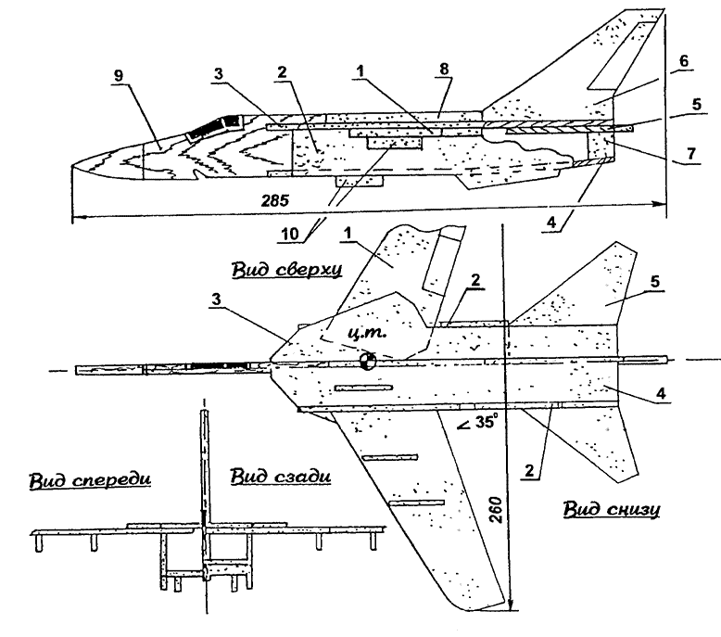
Сборочная схема метательной модели планера полукопии самолета Су-24: 1 — консоли крыла; 2 — боковины фюзеляжа; 3 — верхняя часть фюзеляжа; 4 — нижняя часть фюзеляжа; 5— половины стабилизатора; 6— киль; 7— перегородка; 8— гаргрот;9 — носовая часть фюзеляжа; 10 — пилоны подвески вооружения (6 шт.)
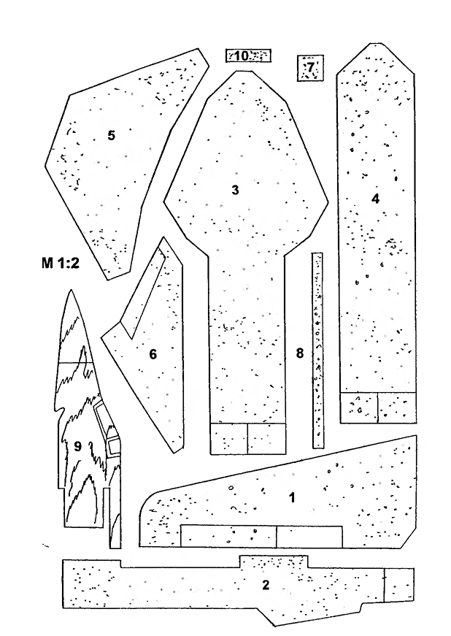
Основные детали модели планера (нумерация деталей соответствует позициям сборочной схемы)
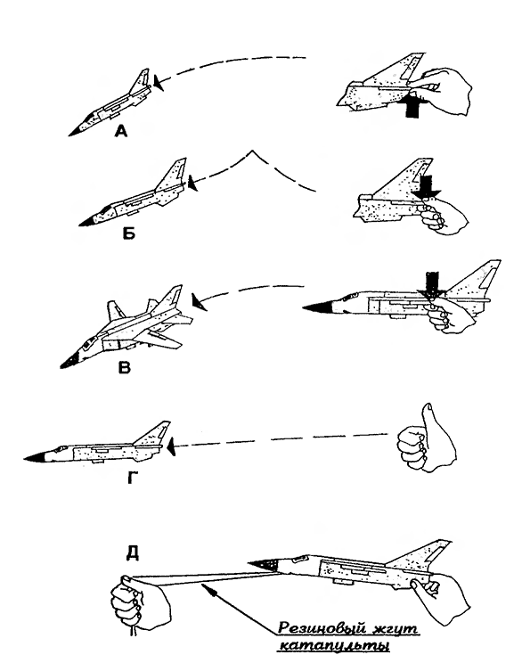
Схема регулировки метательной модели планера: А — при пикировании задние кромки лопастей стабилизаторов отгибаются вверх; Б — при кабрировании задние кромки лопастей стабилизаторов отгибаются вниз; В — избавиться от левого крена поможет отгибание вниз задней кромки крыла левой консоли; Г— в нормальном полете модель устойчиво планирует на расстояние 10—15 м; Д — отрегулированная модель запускается с помощью катапульты из резиновой нити

http://masteraero.ru/planer_model-43_bk.php

МОДЕЛЬ ПЛАНЕРА ИЗ ВАТМАНА

Как сделать модель планера. Во многих современных кружках авиамоделизма достаточно остро стоит вопрос — что предложить для работы впервые пришедшим малышам. Пока еще они не умеют практически ничего. И давать им «на выброс» дефицитные материалы бессмысленно. Заставлять же мальчишек долго и нудно отрабатывать навыки обращения с инструментами, — значит сразу загубить только зарождающийся интерес к моделизму. Одно из решений проблемы — разработка в рамках кружка крайне упрощенных моделей, с которыми ребята могли бы участвовать во внутрикружковых соревнованиях. Сегодня мы предлагаем руководителям именно такую модель.
Это сконструированный нами метательный планер. В общих чертах наша модель соответствует существующему в некоторых странах классу неуправляемых метательных планеров. В рамках этого класса, как правило, есть своя градация по подклассам, определяемая размерами моделей (наш планер соответствует низшему размерному подклассу). Техника там представлена исключительно бальзовыми длиннохвостыми «аппаратами», изредка имеющими наборное крыло (чаще оно профилируется зацело из листовой заготовки, потом разрезается и склеивается под требуемым углом V или W). Соревнования проводятся в несколько туров, на время планирования при запуске с руки.
В свое время в нашем кружке по чертежам их иностранных журналов был создан ряд таких бальзовых моделей, которые имели просто удивительные летные качества. Памятую об этом опыте, мы сконструировали отечественный аналог, базирующийся на совершенно иных материалах, и доступный для постройки каждому школьнику. Перечень материалов, необходимых для создания планера, более чем короток. Это пара шлифованных сосновых реек разного сечения, «форматка» из хорошего ватмана, небольшой кусок обычной строительной или мебельной фанеры и совсем небольшой обрезок миллиметровой фанеры. Для сборки используется эмульсионный клей типа ПВА твердого типа. Работу по постройке модели планера лучше всего начать с изготовления крыла.
Вырезав развертку с учетом того, что выкройка должна будет перегибаться по передней кромке, продавливают линию сгиба пустым стержнем от шариковой ручки. На этом этапе полезно сразу «переломить» обшивку по линии сгиба, сложив заготовку в два раза (проглаживать сгиб не нужно ни в коем случае!). Затем, положив выкройку на ровную поверхность, приклеивают лонжеронную рейку сечением 2,2x2,2 мм и заранее подготовленные концевые нервюры. Следующая операция — самая ответственная. Это приклейка ватмана, образующего верхнюю обшивку. Данная операция также должна проводиться на ровной подложке, иначе крыло получится неровным. Основная задача — быстро нанести нетолстый, но достаточный слой клея на лонжерон, концевые нервюры и зону задней кромки шириной 5 мм (скорость работы важна, так как иначе где-то придется добавлять клей из-за того, что он уже подсох, а где-то бумага уже успеет впитать влагу и пойдет волнами).
Приложив отогнутую верхнюю обшивку на место, очень «нежно» приглаживают руками ее к лонжерону и концевым нервюрам, и с большим усилием прижимают по задней кромке. На время полного высыхания клея (около 6 часов) зона вдоль задней кромки шириной примерно 7 мм загружается любыми ровными брусками. Сняв крыло после высыхания со «стапеля» вы увидите, что на всем размахе образовался весьма эффективный профиль (его характер хорошо виден на чертежах на проекции «Фюзеляж»). Мало того, что он получил поджатие нижней дужки вблизи задней кромки, но и стал чуть-чуть S-образным. Лучшего и желать не приходится. Осталось на всякий случай зашкурить концевые торцы крыла и приклеить на место шайбы, вырезанные из ватмана. Эти вертикальные детали создают в полете эффект, аналогичный V-образности крыла. Следующий этап — изготовление фюзеляжа. Из фанеры толщиной 3 мм выпиливается фигурная носовая часть.
Необходимо тщательно выровнять нижнюю и верхнюю стыковочные кромки (они должны быть параллельны), и сразу же отшлифовать боковые поверхности, уменьшив толщину фанеры до 2,4-2,6 мм. К готовой носовой части приклеивают рейку фюзеляжа сечением 3,2x3,2 мм и ложемент крыла. Рейку лучше заранее отстругать или отшкурить к хвосту на клин, начиная с места, где заканчивается стык с носовой частью, и потом отшлифовать все ее грани. Во время приклейки ложемента, выпиленного из миллиметровой фанеры, лучше воспользоваться эпоксидной смолой, — эксплуатационные нагрузки на этот клеевой шов достаточно высоки.
На этом этапе можно заняться полной лакировкой эмалитом и хотя бы частичной покраской фюзеляжа. После окончания этой работы можно собрать всю модель, предварительно выкроив из ватмана детали оперения. Обратите внимание, что стабилизатор свешивается с конца хвостовой балки. Это дает возможность отгибать заднюю часть стабилизатора, используя ее в качестве руля высоты. В предварительно просверленное отверстие в носу фюзеляжа вставляется кусок стержневого припоя, поначалу отрезанный с запасом по длине. Понемногу укорачивая его, добиваются требуемого расположения центра тяжести планера. Потом этот стержень загибают назад и обжимают плоскогубцами или тисками. Так как некоторые используют технику броска с упором указательного пальца на заднюю кромку крыла, слева снизу вплотную к ложементу приклеивают треугольную косынку-упор, вырезанную из картона.
В любом случае, сымитировав бросок планера, нужно найти еще на фюзеляже места, где его будут касаться пальцы, и приклеить там скругленные прямоугольники из мелкой бумажной шкурки. Теперь при желании можно покрыть все бумажные детали двумя легкими слоями эмалита (для защиты от воздействия влаги). Вообще-то данная операция — достаточно рискованная. Дело в том, что оперение и шайбы крыла, вырезанные из одного слоя ватмана, при этом может сильно покоробить. Здесь все зависит от типа эмалита и методики его нанесения. Если вы опасаетесь, что бумагу поведет, лучше либо вообще не лакировать крыло и оперение (и запускать планер только в сухую погоду), либо выкраивать заготовки из заранее отлакированной бумаги, «форматки» которой для надежности должны просохнуть в подвешенном состоянии около недели. Надеемся, вам понравятся летные свойства такого микропланера. Имейте в виду, что из-за нестабильности форм бумажного киля и стабилизатора, двух одинаковых по летным свойствам моделей никогда не получится.
Поэтому сначала придется провести несколько отладочных запусков. Если вас привлечет подобная техника, несложно заняться экспериментами, направленными на дальнейшее улучшение летных характеристик. Так, можно увеличить размах крыла (соответственно изменив площадь стабилизатора), изменить габариты концевых шайб и поставить их не под 90° к горизонтали, а например, под 30-45° (для этого потребуется еще сошкурить концы крыла под нужным углом). Тогда шайбы станут выполнять роль обычных планерных «ушек» и... станут менее защищенными при посадках на траву. Заметьте, что, в конце концов, перейдя к «серийному» изготовлению таких планеров, мы стали вырезать оперение из нарезанных с помощью термолобзика пластин упаковочного пенопласта. Несмотря на то, что эти детали приходится армировать по передней кромке ленточкой из соломы, такое оперение совершенно не боится влаги и совершенно стабильно по форме. Правда, теперь приходится заниматься еще и резкой пенопласта для кружковцев. Но дело стоит того.
(Автор: Н.Симонов, руководитель кружка, г. Вологда. источник журнал Моделизм спорт и хобби)
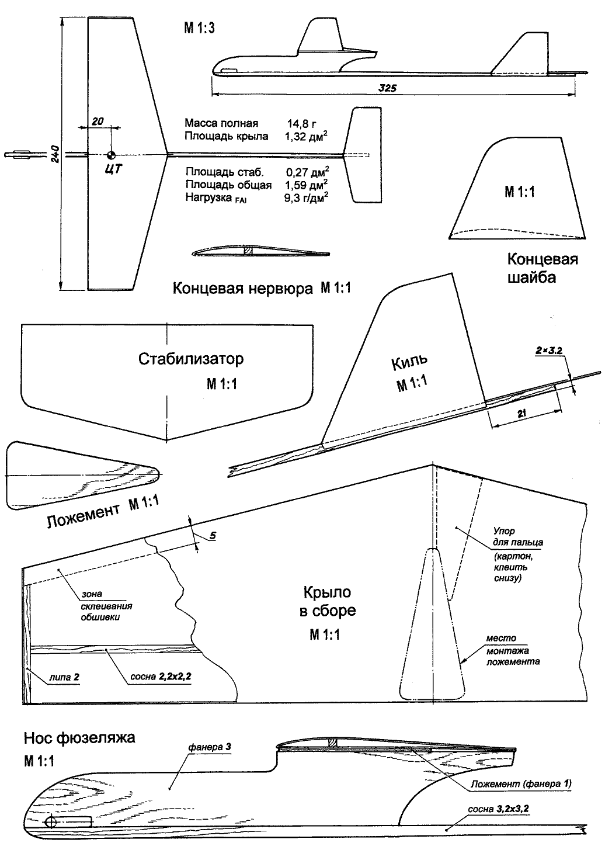

http://masteraero.ru/planer_model-16.php

Летающая модель планера из бумаги

Летающая модель планера из бумаги не является точной копией настоящего планера, но напоминает его своим внешним видом. Сравните рис. 9 и 10, на которых изображена летающая модель планера из бумаги
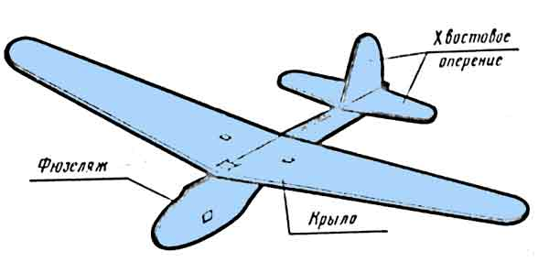
Рис. 10 Летающая модель планера из бумаги

Чтобы изготовить модель планера своими руками следует начинать с крыла (рис. 11) — самой ответственной и сложной части.
Чертежи моделей планеров. Возьмем полоску плотной чертежной бумаги. Сложим ее сначала поперек, потом вдоль. Сгибы должны быть очень томными. Теперь начертим на заготовке крыло. Вырезая его, будем следить, чтобы половины заготовки не расходились, иначе части крыла получатся не одинаковыми. Обрезки 6умаги не мните и не выбрасывайте, из них будем вырезать прокладку для фюзеляжа и шпильки.
Вырезанную заготовку учебной модели планера своими руками развернем (нижняя часть рис.11)
Начертим форму среза передней масти крыла модели планера своими руками и вырежем крыло окончательно. Сложим его так, чтобы срезанная передняя часть находилась снаружи, а концы крыльев точно сходились имеете.
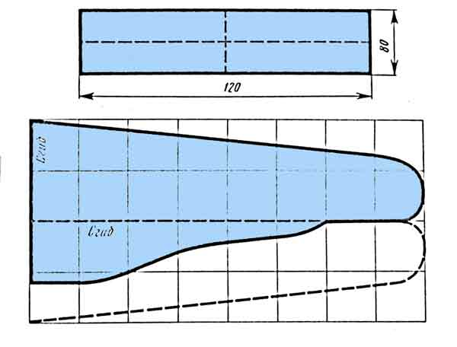
Рис. 11 Чертежи моделей планеров. Выкройка крыла учебной модели планера своими руками

Теперь займемся изготовлением фюзеляжа и других частей модели планера своими руками.
Чертежи моделей планеров. Сложим полоски бумаги для фюзеляжа, прокладки, стабилизатора и киля вдоль волокон. Начертим на одной из половин каждой заготовки квадраты н нанесем контуры деталей. Они показаны на рис. 12. Вырезав фюзеляж, срежем кран сгиба в двух местах. Сюда будут вставляться крыло и стабилизатор.
Прокладку для фюзеляжа вырежем длиной 110 н шириной 7 —10 мм. Для грузамодели планера своими руками возьмем две полоски бумаги шириной 40 н длиной 150 мм. Их надо сложить, как показано на рисунке.
Из обрезков от крыла и фюзеляжа сделаем шпильки. Они должны быть острые и длинные, чтобы удобно было затягивать их в гнезда.
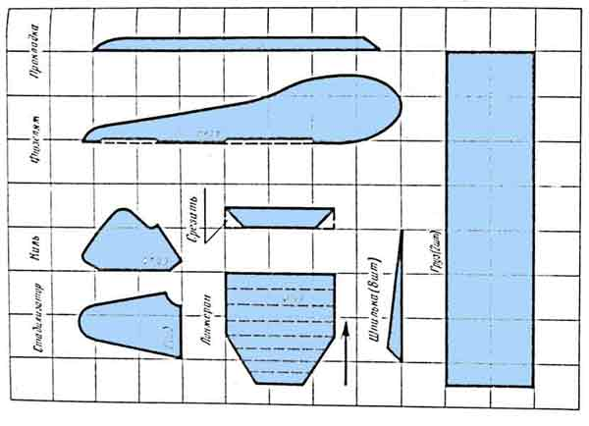
Рис. 12. Чертежи моделей планеров. Выкройки остальных деталей учебной модели планера

Когда все части и детали сборной модели планера из бумаги готовы, можно приступать к ее сборке. Нужно обязательно точно соблюдать порядок сборки сборной модели планера из бумаги. Нарушение его — частая причина плохого полета модели.
Сборка. Между половинками крыла (рис. 13) уложим одну или две прокладки сгибом кверху. Спереди прокладка должна быть видна на 30— 35 мм. Оба конца крыла сборной модели планера из бумаги вставим вместе в переднюю прорезь фюзеляжа, снизу, изнутри. Протянем их вверх так, чтобы прокладка вплотную улеглась вдоль складки фюзеляжа.
Установив крыло, острым концом ножниц проколем в двух местах отверстия через фюзеляж сборной модели планера из бумаги, прокладку и крыло. В проколы вставим по одной шпильке. Шпильку вставляют только с той стороны, откуда делают прокол. Затянув шпильки как можно туже, отогнем их концы и коротко срежем.
Теперь, когда крыло сборной модели планера из бумаги закреплено, перейдем к сборке хвостовой части сборной модель планера. Стабилизатор вставим в заготовленное отверстие в фюзеляже так же, как крыло. Прежде чем закрепить его, установим киль сгибом вперед. Затем сделаем два прокола через фюзеляж сборной модели планера из бумаги, основание стабилизатора, киль и прокладку. Будем следить, чтобы в момент прокалывания части модели планера не сходили с места и не прогнулся фюзеляж модели планера. В проколы вставим шпильки, плотно затянем, их концы отогнем и коротко срежем.
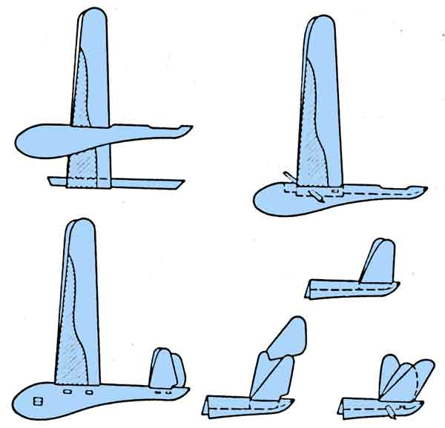
Рис. 13. Cборная модель планера из бумаги

Простейшие модели планеров "Спичколеты"

Планер  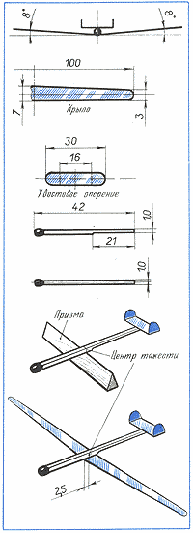 | Многие люди, которые хотели бы заняться авиамоделизмом, считают, что это увлечение очень сложное и дорогостоящее и не по силу им. Конечно, если сразу взяться за сложные модели с множеством деталей и трудоемкой настройкой, любой опустит руки, но опыт приходит со временем. Начните с чего-нибудь простого, с постройки модели которая не требует специальных навыков и кропотливой многочасовой работы, я уверен, все у вас получится и вы станете на шаг ближе к своей мечте. Предлагаю сделать вам простейшие модели планеров и самолётов, которые можно собирать из обычных спичек и бумаги-ватман, так называемые "Спичколеты" .  Модели собранные по рисункам приведенным ниже полностью готовы к полету, но могут, как и любая модель потребовать небольшой настройки. Модели можно собрать из обычной спички 42-45мм и альбомной бумаги или ватмана, части модели между собой можно склеить при помощи канцелярского клея или ПВА. Можно использовать спички и большего размера, но размеры других деталей нужно увеличить пропорционально размеру спички. Если модель летит по прямой, но при этом круто пикирует - это легко исправить, отогнув вверх задние (относительно движения) кромки крыльев - рули высоты. Излишние отгибание рулей вверх приводит к взмыванию модели вверх, потери скорости и падению. Неодинаковое отгибание рулей вызывает кружение модели, а при большой разнице в углах отклонения - вращение. Лучше всего отгибать рули понемногу и проверять результаты, запуская модель. Если модели не хватает скорости полеты, приклейте на нос кусочек пластилина или намотайте тонкую полоску клейкой бумаги. Для запуска модели возьми ее большим и указательным пальцем под крылом. Придав модели небольшой наклон вниз, сделай рукой не очень быстрое, прямолинейное движение вперед и «разогнав» ее, отпустите. Многое зависит от силы и характера толчка при запуске. Недопустимы отрывистые и сильные толчки: чем легче модель, тем меньше скорость ее полета, тем плавнее и медленнее должно быть движение руки при запуске.  Модель готова к запуску, можно устроить соревнование с друзьями на дальность или замысловатость траектории полета, ведь настраивать модель вы уже научились!
модель простого планера
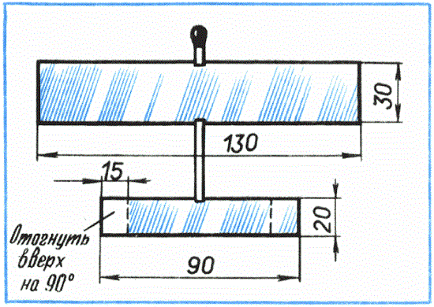

летающее крыло
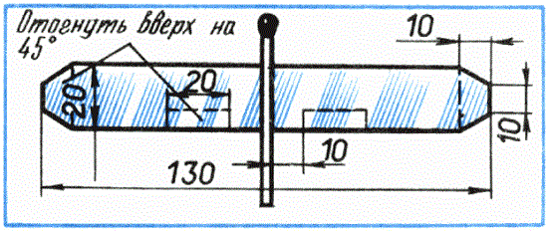

планер с дельтовидным крылом
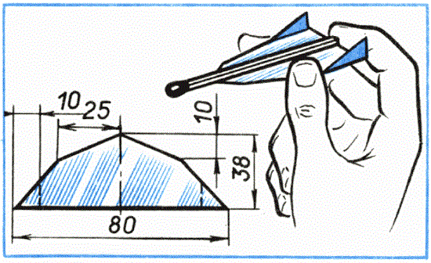

модель планера "Утка"
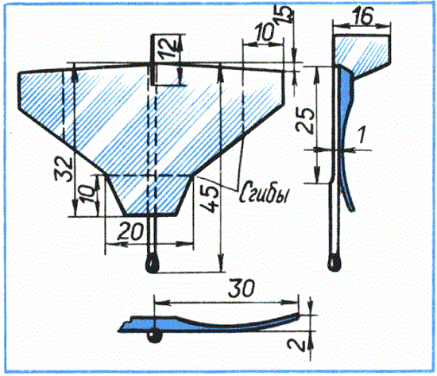

дельтовидное летающее крыло
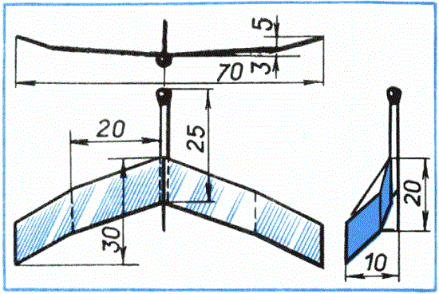

планер-треугольник
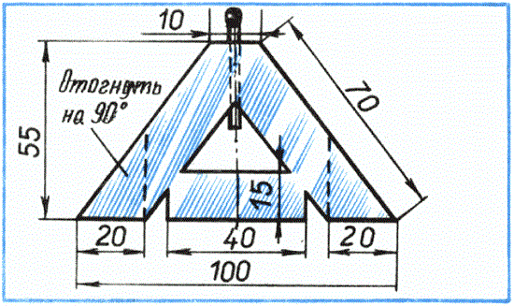

биплан
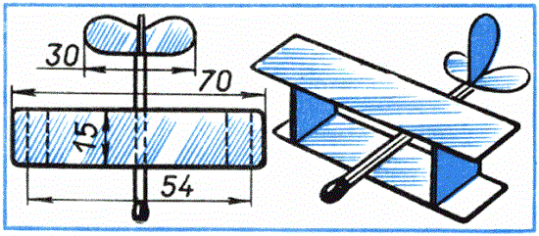

планер с цилиндрическим крылом
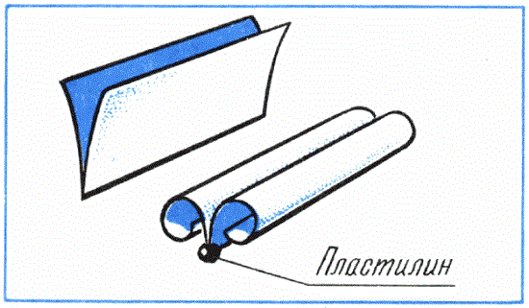

модель самолета с резиномотором
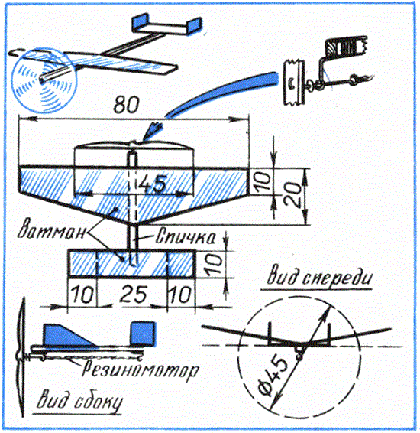

Для построения этой модели вам потребуется помимо спичек, ватмана и клея скрепка или тонкая но упругая проволока и тонкая резинка или 1-2 жилы от многожильной одежной резинки.

Беспрецедентное предложение к авиамоделистам
по развитию зальных металок класса F-1N в России!

Дорогие друзья авиамоделисты!
Всем желающим продвигать класс метательных моделей планеров F-1N в своем регионе мы можем выслать готовую к полету птичку (безвозмездно)! Так же технологию изготовления, запуска и регулировки.
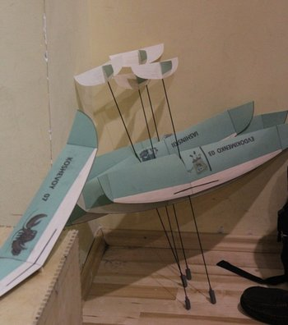

Видео полёта моделей, Правила проведения соревнований можно посмотреть по ссылке: http://www.ramsf.ru/viewforum.php?f=68
От Вас только оплата за пересылку на почте при получении посылки.
Просьба, до 10.11.2014 прислать заявку на почту zzttm@mail.ru с темой «Птичка F1N».
В заявке нужно указать почтовый индекс, адрес, на который мы отправим посылку с моделью, ФИО полностью.
Комитет F1N ФАС России Михаил Яшинский г. Калининград Авиа-ракетомодельный клуб «Бекас» Тел +79814750588 СКАЙП gokamaka

http://avmodels.ru/news/airmodelling/index_full.html?id=3784

В стародавние времена Домов пионеров существовал класс комнатных моделей. Это было искусство. Готовая модель весила несколько граммов. Каркас модели собирался из соломки, плоскости обтягивались пленкой из разведенного эмалита, вылитого на поверхность воды. Приклеивалась пленка к плоскостям сахарным! раствором. Двигатель модели из резиновой нитки. Время полета модели достигало нескольких минут. Проводились чемпионаты мира по комнатным моделям. Прошли эти времена. Теперь комнатные модели производятся серийно с применением современных технологий. Познакомимся с комнатной моделью, точнее моделями Uberlites, выпускаемыми компанией FlyZone. В коробке Uberlites находятся две модели самолетов – моноплан и биплан. Также в коробке находятся моторная установка, пульт радиоуправления 2.4GHz на три команды и зарядное устройство USB для LiPo аккумулятора. Моторную установку можно подключать или к модели моноплана или к модели биплана. То есть, фактически, у владельца коробки с комплектом Uberlites две модели. Интересна конструкция моторной установки модели. Моторная установка, подключаемое к модели, состоит из двигательной установки с редуктором и пропеллером и шасси. Там же установлена электроника модели: приемник, силовые ключи для электродвигателя и двух магнитных актуаторов. Каждый магнитный актуатор весит 1 грамм. Пульт управления предназначен для изменения оборотов электродвигателя и управления рулями поворота и высоты. Сочленения тяг моторной установки и рулей высоты и направления выполнено в виде магнитов. При помощи магнитов подключается и аккумулятор к печатной плате электроники. Размах крыльев моноплана 410 мм, биплана 355 мм.Вес моделей 17 и 18 граммов соответственно.

Присоединение моторной установки к модели моноплана Uberlites
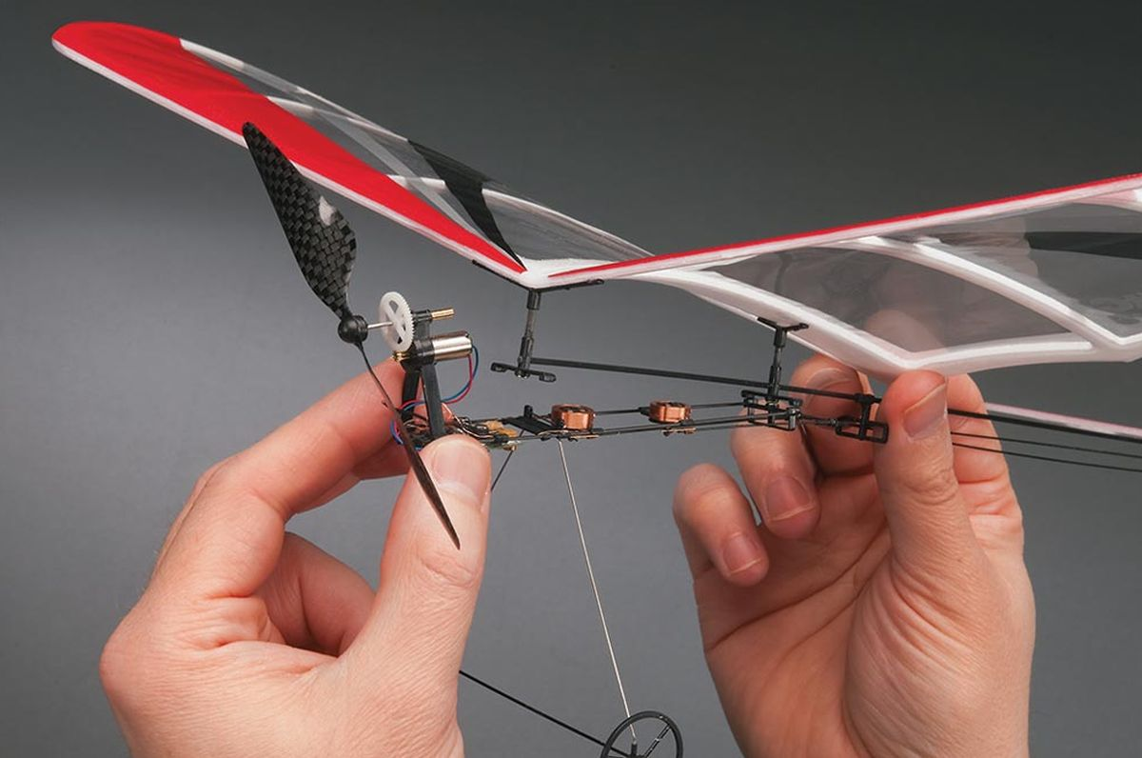

http://vic-cont.ru/novosti/sverhlegkie-komnatnyie-modeli-uberlites

ПРОСТЕЙШИЙ ВОЗДУШНЫЙ ВИНТ «МУХА»

Воздушный винт — наиболее сложная деталь модели самолета. С первого раза сделать винт для модели самолета довольно трудно, поэтому для начала сделаем простейший винт «Муха» (рис. 102) «Муха» состоит из двух деталей — двухлопастного воздушного винта и оси, на которую он насаживается Лучший материал для винта — липа. Она легко подается обработке ножом и прочна. Заменить ее можно осиной или тополем Для изготовления винта подготовим брусочек размером 140X22X8 мм и сосновую рейку длиной 200 мм и сечением 5X5 мм. На плотной бумаге вычертим шаблон винта, затем наложим этот шаблон на широкую часть брусочка и обведем карандашом сначала одну лопасть, а затем, повернув шаблон, вторую. Аккуратно вырежем ножом заготовку точно по линии обвода.
Дальше начинается самая ответственная часть работы — вырезание лопастей. Обработку каждой лопасти начнем, срезая верхний правый край заготовки сначала у одной лопасти, а затем у другой. Поверхности лопастей плоские, поэтому будем срезать лишнюю часть древесины по диагонали бруска, как показано на (рис. 102,г) Лопасти готового винта должны быть тонкими: чем легче винт, тем лучше будет летать «Муха». Обрабатывать лопасти надо осторожно, ведь чем тоньше становятся лопасти, тем легче их сломать или испортить грубым движением ножа. В центре винта просверлим тонкое отверстие, проденем в него тонкую проволоку и проверим, уравновешены ли лопасти.
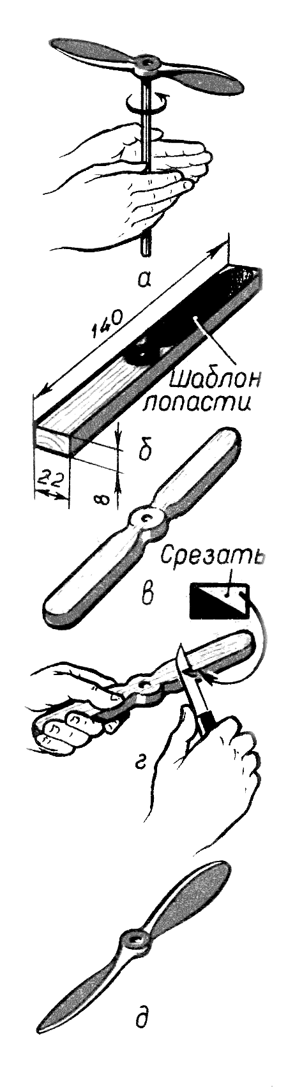
Если какая-либо лопасть перевешивает, ее нужно подчистить напильником и шкуркой. Центральное отверстие рассверлим до диаметра 4 мм. Приготовленную для оси рейку сделаем круглой (диаметром 4 мм). Затем вставим ось в центральное отверстие винта. Она должна входить туго.Если ось не входит в отверстие или входит слишком туго, то не надо заколачивать ее молотком — можно сломать палочку или расколоть винт; лучше всего ее немного прошкурить Запускают «Муху» так. Зажав палочку между ладонями, как показано на рисунке, резкими движениями заставим винт закрутиться, а затем выпустим «Муху» из рук: она, вращаясь, взлетит, как бы ввинчиваясь в воздух. Полет «Мухи» можно направлять. Так, если при запуске ее ось расположить вертикально, то «Муха» полетит вверх; если ось наклонить, она будет лететь наклонно. Таким образом, изменяя направление оси, мы можем задавать определенное направление полета.

рис-102 , а-общий вид , б-расчерчивание заготовки , в-заготовка вырезанная по шаблону , г-вырезание лопастей , д-готовый винт

http://masteraero.ru/rm-1.php

РЕЗИНОМАТОРНАЯ
СХЕМАТИЧЕСКАЯ МОДЕЛЬ САМОЛЕТА «ПЧЕЛКА»

Конструкция и основные размеры модели показаны на ( рис. 113). Возьмем сосновую рейку сечением 6Х10 мм и длиной 1080 мм. На переднем ее конце сделаем шип, на который будет надеваться подшипник. К заднему концу рейка должна утончаться до сечения 6X6 мм. Задний крючок изогнем из стальной проволоки диаметром 1 мм и укрепим его на расстоянии 70 мм от конца рейки-фюзеляжа.r Подшипник (рис. 114) изготовим из жести. Заготовку подшипника обожмем плоскогубцами на стальной проволоке диаметром 1,5 мм и таким способом получим втулку. Спаяем места соединений, затем на металлической прямоугольной оправке сделаем коробочку и вновь спаяем места соединений.Воздушный винт (рис. 115) изготовим из сухого липового брусочка размером 260X31X18 мм.
Процесс изготовления винта уже был подробно описан. Винт этой модели имеет специальный механизм, называемый автоматом свободного хода винта, который позволяет винту свободно вращаться, после того как раскрутится резиномотор и модель перейдет в планирующий полет. Устройство автомата свободного хода винта несложно (рис. 116). Работающий резиномотор сжимает пружинку, надетую на ось винта. После того как резиномотор раскрутится, пружинка, разжавшись, освободит винт и он начнет свободно вращаться. К ступице винта спереди и сзади прикрепим нитками с клеем две пластинки из жести с двумя отверстиями—для оси и для конца крючка (оси).
Винт установим на ось таким образом, чтобы при раскрученном резиномоторе пружина,разжимаясь, выдвигала конец крючка из отверстия пластинки и винт после этого мог бы свободно вращаться. Переднюю и заднюю кромки крыла изготовим из сосновых реек длиной 610 и сечением 2,5X3,5 мм. Концевые закругления сделаем из бамбука. Возьмем заготовку длиной 350 мм и шириной 7—8 мм сразу для двух закруглений. Изогнем ее над пламенем спиртовки так, чтобы глянцевая сторона бамбука находилась с внешней стороны закругления. Изгибая бамбук, не следует долго держать над пламенем одно и то же место — заготовка может перегреться и лопнуть. Изгибаемую часть надо перемещать над пламенем постепенно, по мере нагревания придавая заготовке нужную форму.
Проводя эту работу, нужно все время сравнивать форму закругления с данными чертежа. Изогнув заготовку, подержим ее в руках, пока бамбук не остынет — только в этом случае сохранится необходимая форма закругления. Затем расколем заготовку на две равные части и обработаем их таким образом, чтобы получить сечение 3,5X2,5 мм. Закругления соединим с кромками «на ус». Нервюры изготовим из бамбука, определив их длину по чертежу. Крыло крепится с помощью двух подкосов, изогнутых из стальной проволоки диаметром 1 мм, и сосновой планочки. Размеры и форма подкосов показаны на рис. 117. Прикрепим подкосы к кромкам крыла и к планочке нитками с клеем. Как видно из чертежа, передний подкос выше заднего; этим создается угол установки крыла. Стабилизатор изготовим из бамбука.
Изогнув заготовку, расколем ее на две части, обработаем и соединим половинки «на ус». Сечение кромок стабилизатора 3X2 мм. К стабилизатору привяжем сосновую планочку размером 140ХЗХ1 мм. Для изготовления киля возьмем бамбуковую заготовку размером 350X3X2,5 мм, изогнем ее и, обрезав лишнее, придадим ей в сечении овальную форму. Обтяжка модели такая же, как и у предыдущих моделей.

рис-113 , а-общий вид , б-чертёж модели , в- чертёж стабилизатора и киля
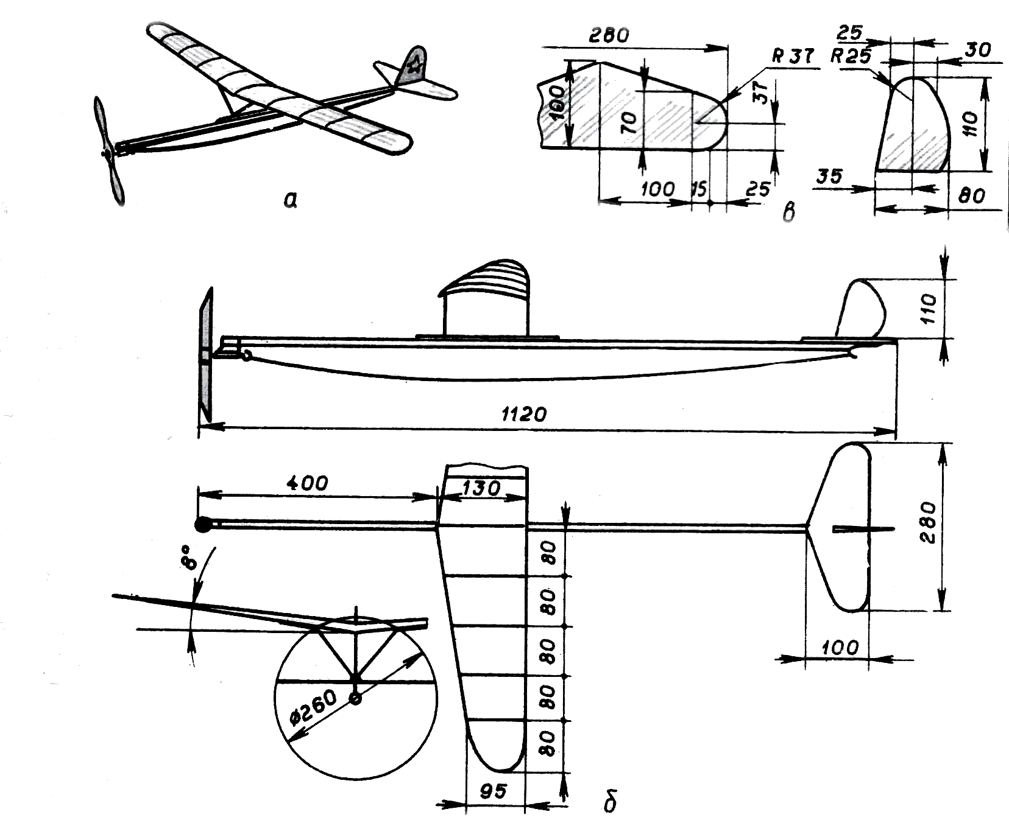
рис-114 , а-общий вид , б-развёртка , в-процес изготовлвения
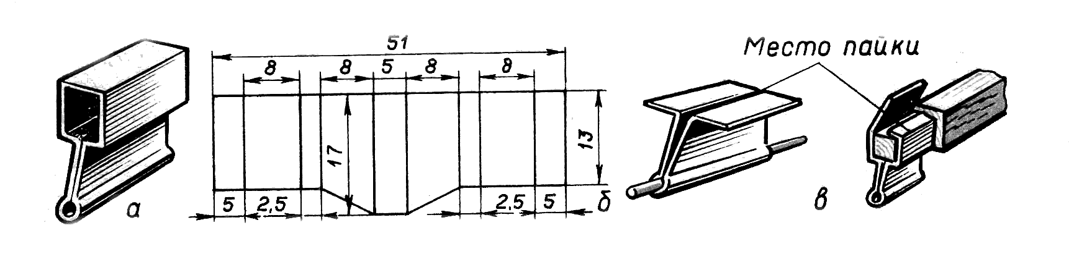
рис-115 , а-верхний шаблон , б-нижний шаблон
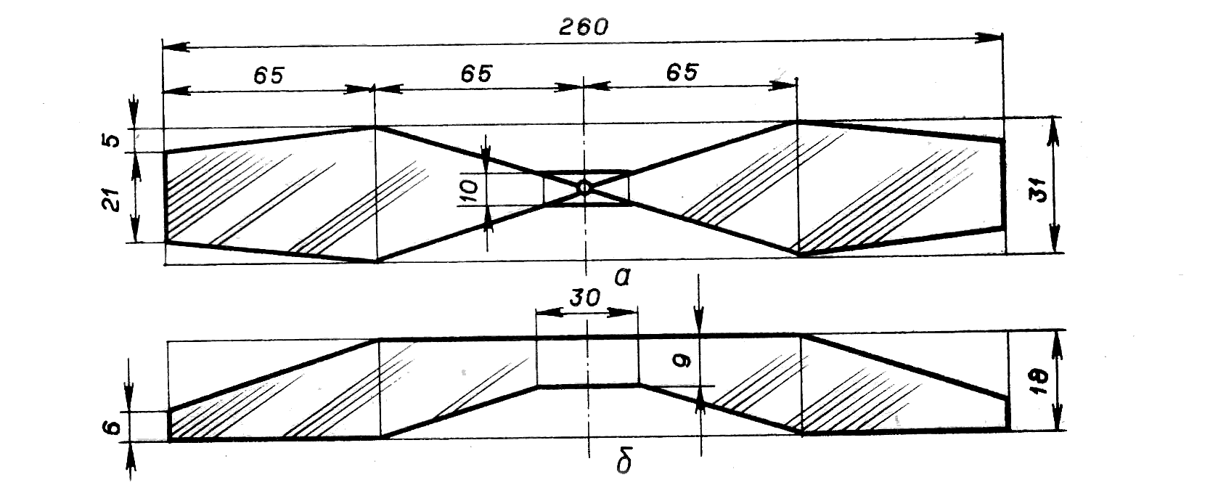
рис-116 , а-в момент работы резиноматора , б- по окончании работы резиноматора
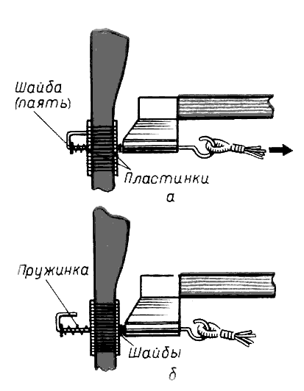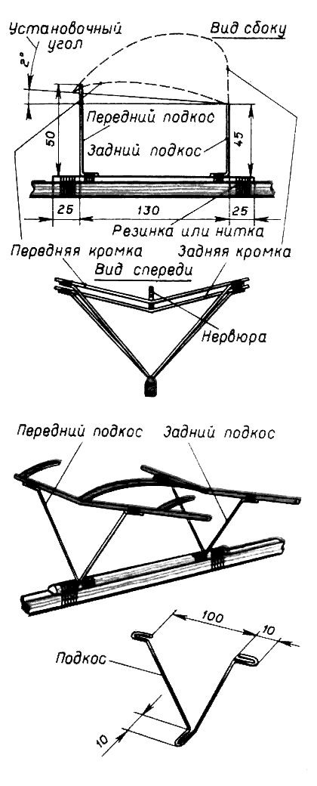
рис-117 крепление крыла

http://masteraero.ru/rm-3.php

http://masteraero.ru/mp.php
http://masteraero.ru/rm.php
http://aviamodeling.ru/
http://www.hobbihouse.ru/article/68

http://www.umeluieruki.ru/bumazhnye-modeli-planerov/bumazhnye-modeli-planerov/vse-stranitcy.html
http://jmk-project.narod.ru/aviamod.htm
http://www.fasspbilo.ru/class-f1/69-f1n.html
http://tyvaaviamodel.ucoz.ru/forum/9-13-1
http://trudolyb.ru/aviamodels/13-model-komnatnogo-sverkhlegkogo-samoleta
http://rc-aviation.ru/obzorm/49-modelismobzor/614-klasifikaciya
http://forum.rcdesign.ru/f37/thread347604.html

